Der hl. Florian – Patron der Feuerwehr

Florian lebte im dritten Jahrhundert, als das römische Heer an der Donau den Grenzwall (Limes) gegen die Germanen besetzt hielt.
Florian war nicht Soldat, sondern Kanzleidirektor des römischen Statthalters der Provinz Ufer-Noricum. Es war ein Gebiet, das vom Wienerwald bis zum Inn und von der Donau bis zu den Kalkalpen (Hochschwab und Dachsteingebiet) reichte.
Auf Reichsbefehl des Kaisers Diokletian, der Christen vom Staatsgebiet ausschloss, wurde Florian zwangspensioniert, als die Vermutung auftrat, dass er Christ sei.
Er hielt sich danach in der Gegend von Cetium (St. Pölten-Tulln) auf.

Als er von der beginnenden Verfolgung seiner Glaubensbrüder in Lauriacum (Lorch) an der Enns erfuhr, wo an die 40 Christen wegen ihres Glaubens eingekerkert waren, reiste er dorthin. Er meinte, dass er ihnen durch sein Ansehen helfen könne. Dabei verwickelte er sich selbst in ein Gespräch vor dem Statthalter Aquilinus, in dem er sich zum Christentum bekannte. Nach seiner Weigerung, den Göttern zu opfern, wurde er mit einem um den Hals gehängten Stein beschwert und von der Ennsbrücke in die Enns gestürzt. Die Christen, denen er helfen wollte, erlitten am selben Tag den Märtyrertod im Gefängnis. Dies geschah am 4. Mai 304, der Todestag ist gewiss.
Eine fromme Frau soll den Leichnam Florians am Ufer der Enns gefunden und bestattet haben. In der Nähe erhebt sich das Chorherrenstift St. Florian.
Die Gebeine der 40 Lorcher Märtyrer wurden 1900 im Hochaltar der Basilika und im Jahr 1968 im neuen Hochaltar beigesetzt.

Das Leben Florians verfolgen wir nun genauer mit den Darstellungen auf dem Florian-Portal (siehe unten) der Kirche in Lorch.
Das Tor ist ein Werk des Linzer Bildhauers Peter Dimmel und schildert in acht Bronzetafeln das Leiden und Sterben sowie die Verklärung Florians und seiner Gefährten.

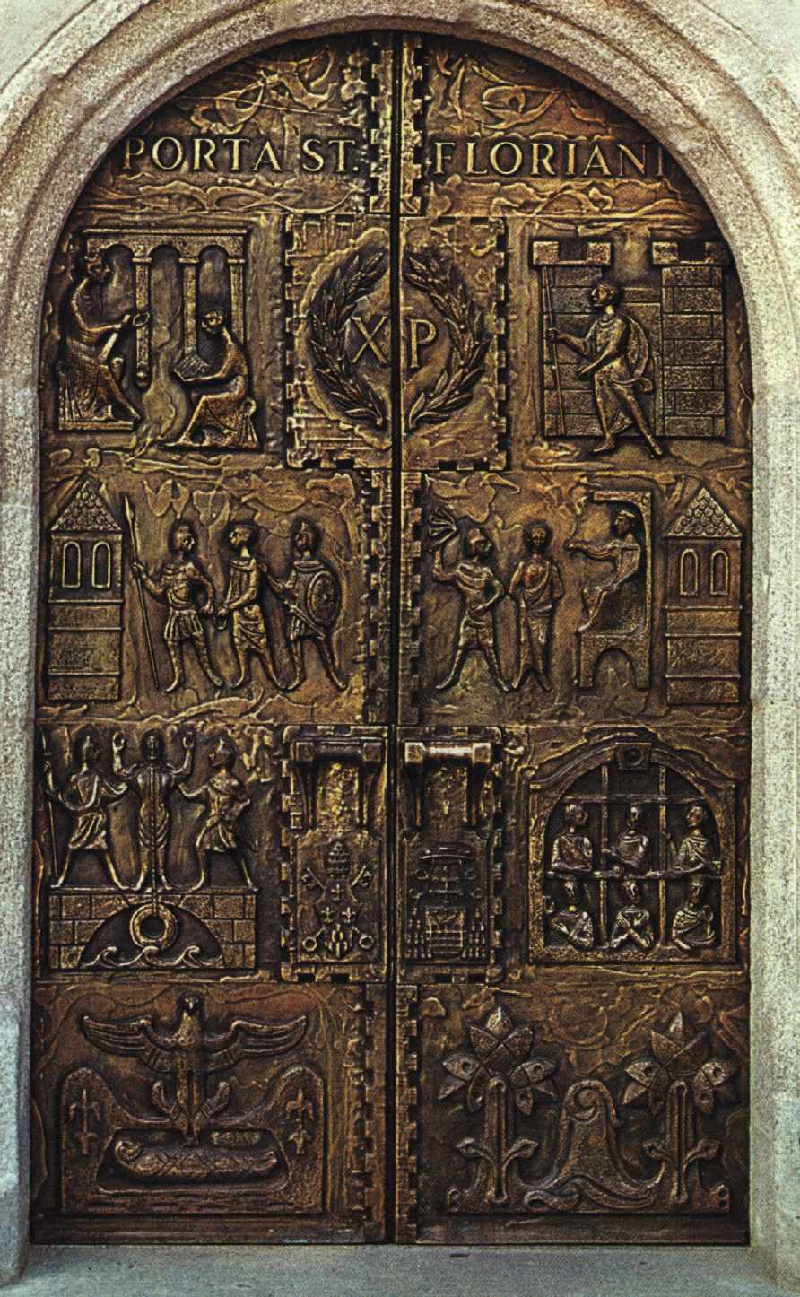

1. Bild: Der Statthalter der römischen Provinz Ufernorikum Aquilinus teilt dem Chef seiner Kanzlei Florianus einen Erlass Kaiser Diokletians mit, demzufolge Christen aus Staatsämtern zu entfernen sind.

2. Bild: Florian bleibt seiner Überzeugung treu und opfert dem Glauben an Christus seine Karriere. Er bleibt Christ und wird daher zwangspensioniert und verbannt. So ergreift er den Stab und verlässt seinen Wirkungsort.

3. Florian hat von der Christenverfolgung in Lauriacum erfahren. Er begibt sich deshalb dorthin, um den Glaubensbrüdern zu helfen. Er wird aber vor den Toren Lauriacums erkannt und verhaftet.

4. Der Statthalter versucht nochmals, seinen ehemaligen Amtsdirektor zum Götter- und Kaiseropfer, dem äußeren Zeichen des Abfalls vom Christentum, zu bewegen. Da alle lockenden Versprechungen nichts ausrichten, lässt er die Folter anwenden. Florian wird gegeißelt und schließlich zum Tod durch Ertränken verurteilt.

5. Am 4. Mai 304 – dieses Datum ist historisch kritisch verbürgt – wird das Urteil vollstreckt. Gerichtsdiener führen Florian vom Gefängnis auf die Ennsbrücke und stoßen ihn in die Fluten. Der schwere Stein reißt ihn in die Tiefe.

6. Auch mit den 40 inhaftierten Christen wird kurzer Prozess gemacht. Sie werden als Verweigerer des Kaiseropfers und somit als Staatsfeinde in den Kerkern von Lauriacum hingerichtet. Sie gaben Zeugnis für Ihren Glauben an den einen wahren Gott und seinen Christus. In einem schlichten, antiken Steinsarg im Hauptaltar der Lorcher Basilika sind sterbliche Überreste dieser Märtyrer beigesetzt.

7. Der Adler, der seine gewaltigen Flügel über Florians Leichnam spannt, ist Symbol göttlichen Schutzes und der Auferstehung zu neuem Leben.

8. Dem Märtyrer im Wasser der Enns hat die Volksfrömmigkeit im Lauf der Jahrhunderte eine besondere Macht über das Element des Wassers zuerkannt. Der heilige Florian wird in Feuer- und Wassernot angerufen und ist der Patron der Feuerwehr und der Rauchfangkehrer.

Über die Basilika St. Laurenz in Enns-Lorch erfährst du in dieser Präsentation einiges. Schau sie dir an und beantworte diese Fragen:
Welche Reliquien sind wo in der Kirche aufbewahrt?
Wann wurde diese Kirche zur „Basilika“ (Ehrentitel für bedeutende Kirchen) erhoben?
Wo befindet sich das Florian-Tor?

Gönn dir dieses! Schau dir die Fotos an!
Hier findest du nämlich einen ausführlichen Rundgang durch die Basilika in Lorch.

Florian ist als Patron der Feuerwehr bekannt. Er wird ja meist mit einem Wasserkübel dargestellt, mit dem er ein brennendes Haus löscht. Suche in Google Bilder mit der Eingabe „hl florian“ oder „der heilige florian“ oder „patron florian“ und schau dir die verschiedenen Bilder an! Findest du welche aus Oberösterreich?

Zum Schluss!
Für die Jungfeuerwehrer und die es werden möchten!
Ist die Feuerwehr deines Wohnortes schon im web (siehe: Feuerwehren im web)!

